~ Proiect actionari ~

Capcana pentru soricei

Sectiune teoretica

Realizat de:

Cristea Diana-Elena

Dumitrescu Valentin

Mindrisor Angel

Stoica Roxana-Andreea

1. **Contributiile fiecarei persoane din proiect**

Cristea Diana-Elena: realizarea prezentarii video a functionalitatilor + realizare design

Dumitrescu Valentin: Cautarea + Comandarea componentelor necesare realizarii proiectului + conectarea pieselor pentru realizarea capcanei

Mindrisor Angel: conectarea pieselor pentru realizarea proiectului

Stoica Roxana-Andreea: Realizare design + cautare componente proiect

Observatie!

Fiecare membru al echipei a contribuit la documentatia teoretica si practica a proiectului, prin cautarea informatiilor relevante domeniului ales.

1. **Obiectivele proiectului propus**

Proiectul propus are ca obiectiv principal capturarea cu usurinta a rozatoarelor daunatoare si se adreseaza oricarui detinator, el facand parte din familia device-urilor ce apartin domeniului „Smart-House”

Capcana detecteaza prezenta unui rozator in interiorul acesteia si il captureaza prin inchiderea usii de acces, actionata de catre un servomotor. Pentru atragerea soricelului in interiorul cutiei, vom plasa in interiorul acesteia mancare.

Prezentarea pe scurt a dispozitivului:

* O cutie ce reprezinta recipientul necesar capturarii soricelului;
* In cutie se plaseaza momeala pentru atragerea rozatoarei;
* Usa , actionata de motor, necesara pentru sigilarea cutiei;
* In momentul captivarii soricelului se activeaza un buzzer , astfel utilizatorul este anuntat;
* Aprinderea unui led de culoare rosie in momentul in care soricelul este prins. In acelasi timp, se stinge led-ul de culoare verde;
* Dimensiune: !!!!!!!!!!!!!!!!!!!!!!!!!!!!!!!!!!!!!!!!!!!!!!!!!!!!!!
* Construit din carton;
* Usor de amplasat, ocupa un spatiu redus;
* Dupa fiecare prindere, utilizatorul reseteaza capcana;

1. **Descrierea domeniului ales si a solutiilor similare**

**Casa inteligentă** nu mai este un concept futurist, pe care îl puteam vedea doar în filme. Casa inteligentă reprezintă o soluție pragmatică, prezentă deja în mii de case în toată lumea, iar industria echipamentelor de automatizări este mai mult decât pregătită pentru realizarea oricărei dorințe legată de controlul automat asupra locuințelor.

Dacă funcționalitatea instalațiilor dintr-o casă este controlată prin scenarii predefinite sau dacă toate subsistemele (control iluminat, control temperaturi, sonorizare ambientala, alarmare la incendiu și efracție, irigații și degivrare, etc.) sunt integrate într-un singur sistem și pot fi controlate printr-o interfață grafica facilă și comoda proprietarului, sau dacă sunt anticipate anumite nevoi ale ocupanților casei și sunt rezolvate automat, putem spune ca avem o ***casă inteligentă***.

Intr-o casă inteligentă electronicele și electrocasnicele pot fi controlate centralizat, de la distanță, acestea putând comunica între ele. În primă fază, inteligența se va traduce în posibilitatea de a controla automat dispozitivele din casă, în funcție de implementare chiar și de la distanță, și setarea de reguli automate pentru funcționarea acestora.

O soluție completă de automatizare a unei case inteligente presupune câteva sisteme principale interconectate. Desigur, în funcție de bugetul și nevoile fiecarui proprietar, soluțiile pot fi integrate modular, cu posibilitate nelimitată de reconfigurare.

???????????????????????????????????????????????????

1. **Descrierea solutiei propuse**

In urma unei analize mai complexe am ajuns la concluzia ca prezenta rozatoarelor in locuinte este inevitabila, in special pentru locuitorii din mediul rural. Astfel, noi ne-am gandit la o metoda eficienta de a elimina daunatoarele.

Solutia propusa de noi este implementarea unei capcane automate , usor de amplasat si folosit, realizata din materiale reciclabile.

1. **Descrierea solutiei implementate cu prezentarea functionalitatilor aferente solutiei.**

Materiale utilizate la confectionarea capcanei:

* Placa de dezvoltare UNO R3 compatibila cu arduino;
* Micro servo-motor SG90 180°
* Senzor ultrasonic
* Buzzer
* Breadboard HQ cu 830 puncte
* Fire breadboard
* Cablu USB pentru alimentarea plăcii UNO R3
* Led rosu si verde
* Am improvizat o cutie de carton necesara captivarii soricelului. ( Pentru comercializare se va folosi un material mai rezistent (pentru a nu fi ros de soarece) precum: alumiuniu, fier, lemn;
* Materiale aditionale: substante de lipit si alte materiale ingineresti
* Am improvizat si o usa de carton, necesara inchiderii soricelului.

Functionalitate senzor ultrasonic

Pe senzorul ultrasonic exista un pin de declansare, acesta emite pulsatii acustice scurte, de inalta frecventa, la intervale de timp regulate. Acestea se propaga prin aer cu viteza sunetului. Daca lovesc un obiect, acestea sunt reflectate inapoi ca semnale ecou la senzor, care calculeaza distanta pana la obiect pe baza intervalului de timp dintre emiterea semnalului si receptarea ecoului. Astfel, acest senzor detecteaza momentul in care rozatorul intra in capcana.

**Functionalitate LED uri**

LED ul este cunoscut ca fiind o dioda care emite lumina. Avantajul LED ului fata de alte lumini este ca straluceste si la curent scazut si ca dureaza mult timp. In proiect doua LED uri de 5V, de culoare rosu si verde. Atunci cand cutia este goala,LED ul verde straluceste. In momentul capturarii rozatorului,Led ul verde comuta cu LED ul rosu, semnalizand faptul ca rozatorul este prins.

Functionalitate placuta Arduino UNO R3

Arduino Uno R3 este o placă de dezvoltare bazată pe microcontrollerul ATmega328. Are 14 pini de intrare/ieșire (dintre care 6 pot fi folosiți ca ieșiri PWM), 6 intrări analog, un oscilator de 16MHz, o conexiune USB, mufă de alimentare, și un buton de reset. Poate fi alimentat direct de la calculator, de la portul USB, prin intermediul unei baterii de 9V sau a unui alimentator de 9V.

Buzzer activ

Un buzzer activ genereaza un sunet atunci cand depaseste o valoare predefinita.Atunci cand rozatorul este capturat, utlizatorul este anuntat vizual prin aprinderea LED ului rosu si auditiv prin activarea sunetului buzzerului.

Servo-Motor SG90

Element de Actionare

Caracteristici tehnice:

Tensiune de alimentare: 4.8V - 6V;

Consum redus de curent;

Viteza de funcționare: 0.12 s/60o @ 4.8 V;

Cuplu în blocare la 4.8V: 1.8 kgf*cm;

Frecvență PWM: 50Hz (conform datasheet-ului anexat);

Temperatura de funcționare: -30° C - +60° C.

Dimensiuni: 21.5 x 11.8 x 22.7 mm

Acest mini servo motor este proiectat special pentru aplicații de mică putere cum ar fi aceasta capcana inteligenta

Imbinarea componentelor

Pentru inceput am decupat cutia de carton necesara confectionarii capcanei. In continuare am conectat intre ele placuta UNO R3, servo-motorul si buzzerul prin fire conectate la breadboard. In breadboard se conecteaza si led-urile cu senzorul ultrasonic.

Terminalul pozitiv al ledului verde este conectat la pinul 6 digital din arduino. Pinul roșu al ledului este conectat la pinul digital 5. Pinii senzorului cu ultrasunete sunt conectați la pinii digitali ai arduino. Pinul „declansare” este conectat la pinul digital 7 și pinul ecou la pinul 8. Terminalul pozitiv al buzzerului este conectat la pinul digital 10. Conectarea Servo-motorului s-a realizat prin conectarea Firului rosu la Vcc, Negru la GND si galben la pinul 2 din placuta Arduino .

In continuare am efectuat masuratorile necesare pentru stabilirea locului de plasare al senzorului. Am hotarat de comun acord sa il plasam astfel incat raza lui de actionare sa cuprinda 75% din cutie,deoarece altfel riscam ca usa capcanei sa se inchida inainte ca rozatorul sa fie capturat. Servo-motorul este amplasat deasupra intrarii astfel incat usa sa poata fi inchisa fara probleme.

In prealabil, s-a realizat implementarea codului si programarea placutei Arduino.

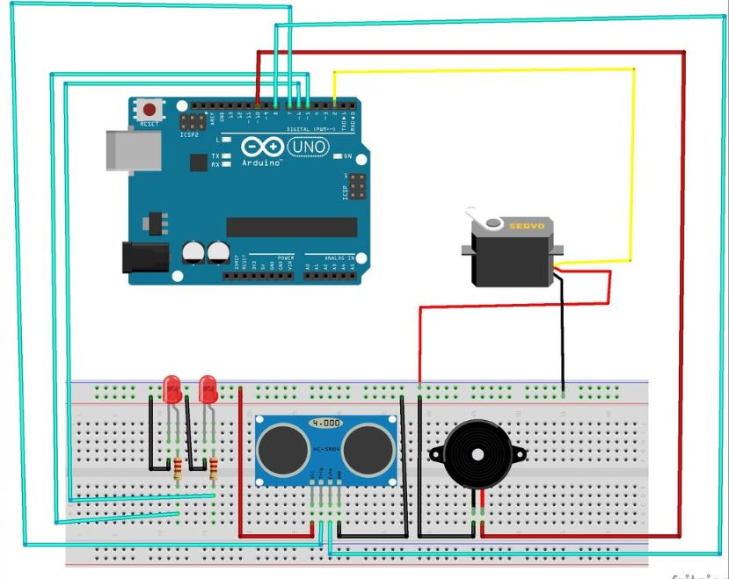

1. Testarea solutiei

Testarea s-a desfasurat astfel : dupa ce am incarcat codul pe placa Arduino, am

asteptat cateva secunde sa se configureze . Am introdus in cutie un obiect de marime medie (aproximativ egala cu cea a rozatorului) si am observat ca totul functioneaza conform asteptarilor (usa s-a inchis,LED-ul verde s-a stins si s-a aprins cel rosu, buzzerul a inceput sa sune, astfel rozatorul a fost prins). Testarea a fost realizata de mai multe ori cu diverse obiecte similare cu dimensiunile rozatorului